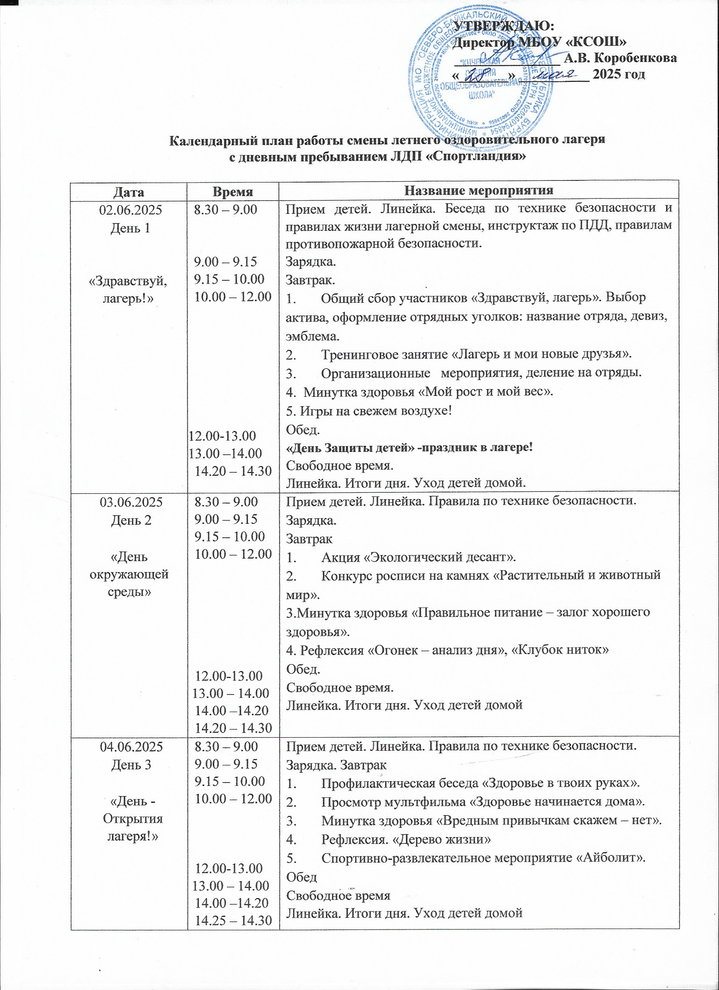
05.06.2025 День 4  «День друзей» |  | 8.30 – 9.00  9.00 – 9.15  9.15 – 10.00  10.00 – 12.00  12.00-13.00  13.00 – 14.00  14.00 –14.20  14.20 – 14.30 |  | Прием детей. Линейка. Правила по технике безопасности. Зарядка.  Завтрак  - Игра «Хорошо ли мы знаем друг друга?».  - Просмотр мультфильма «Тимка и Димка».  - Минутка безопасности «Режим дня. Правила безопасного поведения в лагере».  - 4. Рефлексия «Дом из кирпича».  - 5. Минутка здоровья «Солнечный ожог».  6.Игра на спортивное ориентирование «Полоса препятствий»  Обед  Свободное время  Линейка. Итоги дн Уход детей домой.
06.06.2025 День 5  «День русского языка!» |  | 8.30 – 9.00  9.00 – 9.15  9.15 – 10.00  10.00 – 12.00  12.00-13.00 13.00 – 14.00  14.00 –14.20 14.20 – 14.30 |  | Прием детей. Линейка. Правила по технике безопасности. Зарядка. Завтрак  - Развлекательное мероприятие «Путешествие по Лукоморью», посвященное Дню рождения А. С. Пушкина.  - Театрализованное представление «Сказки Пушкина» (инсценировка).  - Конкурс рисунков «Что за прелесть эти сказки!».  - Рефлексия. Листочки-Ниточки».  - Минутка здоровья «Берегите глаза».  Спортивные соревнования «Быстрее, выше, сильнее»  Обед  Свободное время  Линейка. Итоги дня. Уход детей домой.
07.06.2025 День 6  «День Героев России» |  | 8.30 – 9.00  9.00 – 9.15  9.15 – 10.00  10.00 – 12.00  12.00-13.00  13.00 – 14.00  14.00 –14.20  14.20 – 14.30 |  | Прием детей. Линейка. Правила по технике безопасности.  Зарядка.  Завтрак.  - Беседа «2025 год – Год защитника Отечества».  - Урок мужества «Герои, шагнувшие в бессмертие».  - Мастер-класс «Память. Макет Вечного огня»  - Рефлексия. Оформление странички «Конверт откровений!»  Минутка здоровья «Первая помощь при укусах насекомых».  Спортивная игра «Зарничка»  Обед  Свободное время  Линейка. Итоги дня. Уход детей домой.
09.06.2025 День 7  «День музыки» |  | 8.30 – 9.00  9.00 – 9.15  9.15 – 10.00  10.00 – 12.00  12.00-13.00  13.00 – 14.00  14.00 –14.20  14.20 – 14.30 |  | Прием детей. Линейка. Правила по технике безопасности. Зарядка. Завтрак  - Мастер-класс по изготовлению необычных музыкальных инструментов.  - Конкурсная игра «Угадай мелодию».  - Тематическая дискотека «Энергия – Жизнь – Танец».  - Рефлексия. Оформление отрядной странички. Минутка здоровья «Я уколов не боюсь».  5.Спортивная игра «Картошка»  Обед  Свободное время  Линейка. Итоги дня. Уход детей домой.
10.06.2025 День 8  «День малой Родины» |  | 8.30 – 9.00  9.00 – 9.15  9.15 – 10.00  10.00 – 12.00  12.00-13.00  13.00 – 14.00  14.00 –14.20  14.20 – 14.30 |  | Прием детей. Линейка. Правила по технике безопасности. Зарядка. Завтрак  - Интерактивная беседа «Мой маршрут до школы и обратно».  - Просмотр видеоролика «Мы живем в России – Бурятия».  - Игра «Угадай достопримечательность родной Республики».  - Рефлексия. Минутка здоровья «Где можно играть?».  5.Первенство лагеря по пионерболу среди девочек, среди мальчиков.  Обед  Свободное время  Линейка. Итоги д Уход детей домой.
11.06.2025 День 9  «День безопасности» |  | 8.30 – 9.00  9.00 – 9.15  9.15 – 10.00  10.00 – 12.00  12.00-13.00  13.00 – 14.00  14.00 –14.20  14.20 – 14.30 |  | Прием детей. Линейка. Правила по технике безопасности. Зарядка. Завтрак  - Минутка безопасности «Пусть знает каждый гражданин знакомый номер 01».  - Интерактивная игра «Я и безопасность».  - Просмотр мультфильма «Смешарики: Азбука безопасности».  - Рефлексия. Минутка здоровья «Чистая вода нужна всем».  5.Спортивная игра «Догонялки».  Обед.  Свободное время  Линейка. Итоги дня. Уход детей домой.
14.06.2025 День 10  «День интеллекта» |  | 8.30 – 9.00  9.00 – 9.15  9.15 – 10.00  10.00 – 12.00  12.00-13.00  13.00 – 14.00  14.00 –14.20  14.20 – 14.30 |  | Прием детей. Линейка. Правила по технике безопасности. Зарядка. Завтрак  - Минутка безопасности «Дверь незнакомцам не открывай, словам и подаркам не доверяй!».  - Информационная беседа «Что такое Телефон доверия?».  - Интеллектуальная игра «Самый умный».  - Рефлексия. Минутка здоровья «Закаливание – залог здоровья».  5. Игра «Весѐлые старты».  Обед  Свободное время  Линейка. Итоги дня. Уход детей домой.
16.06.2025 День 11  «День России!» |  | 8.30 – 9.00  9.00 – 9.15  9.15 – 10.00  10.00 – 12.00  12.00-13.00  13.00 – 14.00  14.00 –14.20  14.20 – 14.30 |  | Прием детей. Линейка. Правила по технике безопасности. Зарядка.  Завтрак  - Конкурс рисунков на асфальте «Моя Россия».  - Виртуальное путешествие «Удивительные места России».  - Время добрых дел. Помощь в уборке школы, а также пришкольной территории.  - Рефлексия «Что узнали нового?». Минутка здоровья «Витамины на грядке».  5. Игра на местности «Поиски сокровищ».  Обед  Свободное время  Линейка. Итоги дня. Уход детей домой.
17.06.2025 День 12  «День защиты природы родного края» |  | 8.30 – 9.00  9.00 – 9.15  9.15 – 10.00  10.00 – 12.00  12.00-13.00  13.00 – 14.00  14.00 –14.20  14.20 – 14.30 |  | Прием детей. Линейка. Правила по технике безопасности. Зарядка.  Завтрак  - Экскурсия в музее «Кладовая природы».  - Интерактивная беседа «Сохраним природу родного посёлка».  - Экологический час «Создание экологического постера и его защита».  - Рефлексия- «Клубок ниток». Минутка здоровья «Движение – это жизнь».  Обед  Свободное время  Линейка. Итоги дня. Уход детей домой.
18.06.2025 День 13  «День |  | 8.30 – 9.00  9.00 – 9.15  9.15 – 10.00  10.00 – 12.00 |  | Прием детей. Линейка. Правила по технике безопасности.  Зарядка.  Завтрак.  1. Мастер-классы «Умелые ручки».
прикладного  творчества» |  | 12.00-13.00  13.00 – 14.00  14.00 –14.20  14.20 – 14.30 |  | - Игра по станциям «Твори! Выдумывай! Пробуй!».  - Конкурс рисунков «Букет родным и любимым».  - Рефлексия «Ромашка». Минутка здоровья «Закаливание – залог здоровья».  5.Спартакиада «Солнце, воздух, спорт, игра - наши лучшие друзья.  Обед  Свободное время  Линейка. Итоги дня. Уход детей домой.
19.06.2025 День 14  «День спорта» |  | 8.30 – 9.00  9.00 – 9.15  9.15 – 10.00  10.00 – 12.00  12.00-13.00  13.00 – 14.00  14.00 –14.20  14.20 – 14.30 |  | Прием детей. Линейка. Правила по технике безопасности. Зарядка. Завтрак  - Тематический час «Ими гордится Россия: великие спортсмены страны».  - Танцевальный марафон «Мы – на спорте!».  - Викторина «Угадай вид спорта».  - Рефлексия. Минутка здоровья «Гигиена тела».  5.Игра по станциям «Путешествие в Спортландию». Обед  Свободное время  Линейка. Итоги дня. Уход детей домой.
20.06.2025 День 15  «День танца» |  | 8.30 – 9.00  9.00 – 9.15  9.15 – 10.00  10.00 – 12.00  12.00-13.00  13.00 – 14.00  14.00 –14.20  14.20 – 14.30 |  | Прием детей. Линейка. Правила по технике безопасности. Зарядка.  Завтрак  - Тематический час «Танцевальная культура малой родины».  - Флешмоб «Танцуем вместе!».  - Минута безопасности «Поведение на спортплощадке».  - Рефлексия – «Клубок ниток». Минутка здоровья «Где можно играть?».  5.Спортивное состязание «Богатырская наша сила».  Обед  Свободное время  Линейка. Итоги дня. Уход детей домой.
21.06.2025 День 16  «День памяти и скорби» |  | 8.30 – 9.00  9.00 – 9.15  9.15 – 10.00  10.00 – 12.00  12.00-13.00  13.00 – 14.00  14.00 –14.20  14.20 – 14.30 |  | Прием детей. Линейка. Правила по технике безопасности. Зарядка. Завтрак  - Митинг Памяти. Возложение венков из природного материала к памятнику на центральной площади.  - Конкурс военной песни.  - Отрядный огонѐк «Чтоб не забылась та война»!  - Рефлексия. Минутка здоровья «В здоровом теле – здоровый дух». Отрядные соревнования по настольному теннису.  Обед  Свободное время  Линейка. Итоги дня. Уход детей домой.
23.06.2025 День 17  «День профессий» | 8.30 – 9.00  9.00 – 9.15  9.15 – 10.00  10.00 – 12.00  12.00-13.00  13.00 – 14.00  14.20-14.30 |  | Прием детей. Линейка. Правила по технике безопасности. Зарядка.  Завтрак  - Шоу профессий.  - «Я бы в лётчики пошёл – пусть меня научат!» - диагностика раннего профессионального самоопределения.  - Рефлексия. Минутка здоровья «Руки мой перед едой!».  4.Соревнования по пионерболу.  Обед.  Свободное время  Линейка. Итоги дня. Уход детей домой.
24.06.2025 День 18  «День талантов» | 8.30 – 9.00  9.00 – 9.15  9.15 – 10.00  10.00 – 12.00  12.00-13.00  13.00 – 14.00  14.00 –14.20  14.20 – 14.30 |  | Прием детей. Линейка. Правила по технике безопасности. Зарядка.  Завтрак  - Интерактивная игра «Вокруг света».  - Конкурсная программа «Минута славы».  - Рефлексия. Минутка здоровья «Мы – то, что мы едим»  - Спортивные игры «Весѐлые старты».  Обед  Свободное время  Линейка. Итоги дня. Уход детей домой.
25.06.2025 День 19  «День братьев наших меньших» | 8.30 – 9.00  9.00 – 9.15  9.15 – 10.00  10.00 – 12.00  12.00-13.00  13.00 – 14.00  14.00 –14.20  14.20 – 14.30 |  | Прием детей. Линейка. Правила по технике безопасности. Зарядка.  Завтрак  - Библиотечный час «Писатели – о животных».  - Презентация рассказов и стихов собственного сочинения «Пушистые друзья».  - Рефлексия. Минутка здоровья «Вред чрезмерного использования гаджетов».  4.Эстафета «На старт! Внимание! Марш!».  Обед  Свободное время  Линейка. Итоги дня. Уход детей домой.
26.06.2025 День 20  «День семьи!» | 8.30 – 9.00  9.00 – 9.15  9.15 – 10.00  10.00 – 12.00  12.00-13.00  13.00 – 14.00  14.00 –14.20  14.20 – 14.30 |  | Прием детей. Линейка. Правила по технике безопасности. Зарядка.  Завтрак  - Творческая мастерская «Подарок своей семье».  - Гостиная династий «Ими гордится Россия».  - Просмотр мультфильма «Кукушка и Скворец».  - Рефлексия «Дерево». Минутка здоровья «Гигиена слуха».  5. Игра на местности «Следопыты».  Обед  Свободное время  Линейка.  Итоги дня.  Уход детей домой.
27.06.2025 День 21  «День закрытия лагеря!» | 8.30 – 9.00  9.00 – 9.15  9.15 – 10.00  10.00 – 12.00  12.00-13.00  13.00 – 14.00  14.00 –14.20  14.20 – 14.30 |  | Прием детей. Линейка. Правила по технике безопасности. Зарядка.  Завтрак  - Итоговый сбор участников «Нас ждут новые открытия!».  - Концерт (представление творческих номеров учащихся).  - Презентация летописи нашего лагеря на концерте.  4.Минутка здоровья «Мой выбор – здоровый образ жизни». 5.Спортивная игра по станциям «Летняя карусель».  Обед  Свободное время  Линейка - закрытие лагерной смены «Содружество сердец России». Итоги.  Уход детей домой.

